Tillsynsbegäran – information om höga naturvärden i avverkningsanmälan A 43291-2024 i Gnesta kommun
Detta dokument behandlar höga naturvärden i avverkningsanmälan A 43291-2024 i Gnesta kommun. Denna avverkningsanmälan inkom 2024-10-03 och omfattar 1,8 ha.
Vi begär härmed att Skogsstyrelsen fattar beslut enligt miljöbalken som säkerställer att skogens höga naturvärden bevaras samt säkerställer att EU-lagstiftning efterlevs och att artskyddsbrott förhindras. Vi önskar även ta del av de ställningstaganden och beslut som myndigheterna meddelar till följd av aktuell avverkningsanmälan och föreningens inlaga (se 34 § förvaltningslagen).
Nedan beskrivs fynd av naturvårdsarter som gjorts i det avverkningsanmälda området.

Naturvårdsarter
I avverkningsanmälan har följande 2 naturvårdsarter hittats: hållav (VU) och tallticka (NT). Av dessa är 2 rödlistade. För rödlistade arter har rödlistekategorin angivits inom parentes.
De påträffade naturvårdsarterna är ett tydligt kvitto på att detta rör sig om en skog med höga naturvärden. I Figur 1 visas en karta över det avverkningsanmälda området, där samtliga fyndplatser för naturvårdsarter som finns registrerade på Artportalen har markerats.
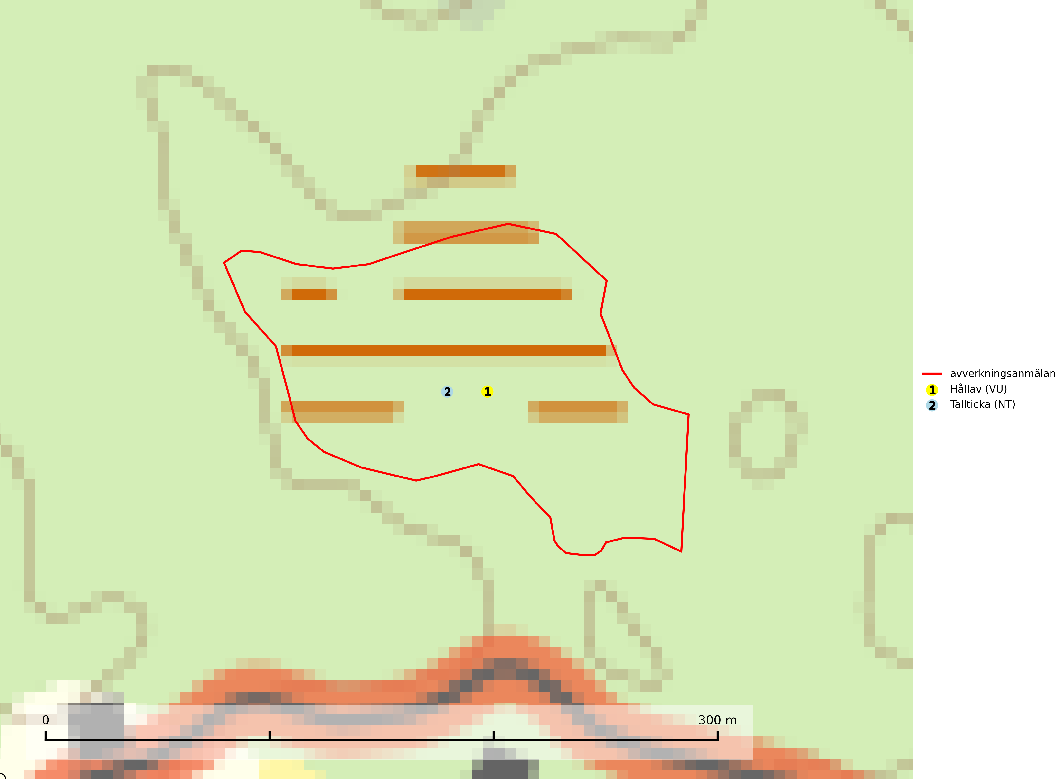
Figur 1. Fyndplatser för naturvårdsarter i det avverkningsanmälda området (röd linje). Markörer utan svart kant är placerade på fyndplatsen. Markörer med svart kant är placerade vid sidan av fyndplatsen och har ett svart streck som visar fyndplatsens exakta position. Kartans mittpunktskoordinat är N 6560220, E 615788 i SWEREF 99 TM.
Hållav (VU) är en sällsynt art som växer främst på klibbal i sumpskog och klibbalskärr samt på mossiga skuggiga klippor. Avverkning av sumpskogar eller dikning av klibbalskärr och andra sumpmarker utgör ett hot. För klippförekomsterna utgör avverkning av fuktighetsbevarande skog ett hot. Arten är placerad högst upp i Skogsstyrelsens värdepyramid för bedömning av skog med höga naturvärden och lokaler med hållav måste undantas från produktionsinriktat skogsbruk inklusive dikning och andra ändringar av hydrologin. Särskilt rika förekomster bör skyddas. I Bohuslän finns det en akut hotad art, atlantisk hållav Menegazzia subsimilis (CR), som är mycket lik hållav men har mer grovkorniga soral (SLU Artdatabanken, 2024; Nitare & Skogsstyrelsen).
Tallticka (NT) uppträder först på tallar som är 100–150 år gamla men är vanligast på träd som är runt 150–200 år eller äldre. I skogslandskapet är den främst knuten till tallnaturskogar och restbiotoper med biologiskt gamla träd och signalerar vanligtvis skyddsvärda tallbestånd med höga naturvärden (SLU Artdatabanken, 2023; Nitare & Skogsstyrelsen, 2019).

